新 书 推 荐

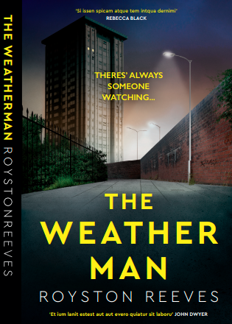
中文书名：《气象员》
英文书名：THE WEATHERMAN
作 者：Royston Reeves
出 版 社：No Exit Press / Bedford Square
代理公司：A.M. Heath/ANA/Conor
页 数：200页
出版时间：2023年8月
代理地区：中国大陆、台湾
审读资料：电子稿
类 型：悬疑惊悚
版权已授：德国

内容简介：

“我将向你讲述发生在我身上最糟糕的事情。”

威尔（Will）是个好人。因此，当和同事喝完几杯啤酒抄近路去地铁站时，他为一位朝他蹒跚走来的男人让了路，但那个男人又故意走到了威尔的路上。错身时他们撞到了对方。不久，一个人死了，另一个人的生活也被永远改变。是这样吗? 那条偏僻的巷子里没有任何的监控摄像头，也没有其他人。也许威尔的世界并不一定会毁灭。然而，一直有人在监视他……威尔觉得生活就要崩溃了。

这本书让人想起《苹果园》（APPLE TREE YARD），它提出了一个重要问题:当人被迫只是为了求生而思考时，我们的决策能力和道德准则会有什么变化?当伸张正义和逮捕罪犯冲突时，警察的角色又是什么?

作者简介：

罗伊斯顿·里夫斯（Royston Reeves）是一位来自英国埃塞克斯的心理惊悚作家。多年来，罗伊斯顿一直从事电视剧本、报纸广告和广告牌的广告创作，他的第一部小说《气象员》将于2023年11月出版。他和妻子、女儿住在肯特郡（Kent）的乡下。

《气象员》是一本让人欲罢不能的书——既引人入胜，又发人深省。

感谢您的阅读！
请将反馈信息发至：版权负责人
Email：Rights@nurnberg.com.cn
安德鲁·纳伯格联合国际有限公司北京代表处
北京市海淀区中关村大街甲59号中国人民大学文化大厦1705室, 邮编：100872
电话：010-82504106, 传真：010-82504200
公司网址：http://www.nurnberg.com.cn
书目下载：http://www.nurnberg.com.cn/booklist_zh/list.aspx
书讯浏览：http://www.nurnberg.com.cn/book/book.aspx
视频推荐：http://www.nurnberg.com.cn/video/video.aspx
豆瓣小站：http://site.douban.com/110577/
新浪微博：安德鲁纳伯格公司的微博_微博 (weibo.com)
微信订阅号：ANABJ2002


